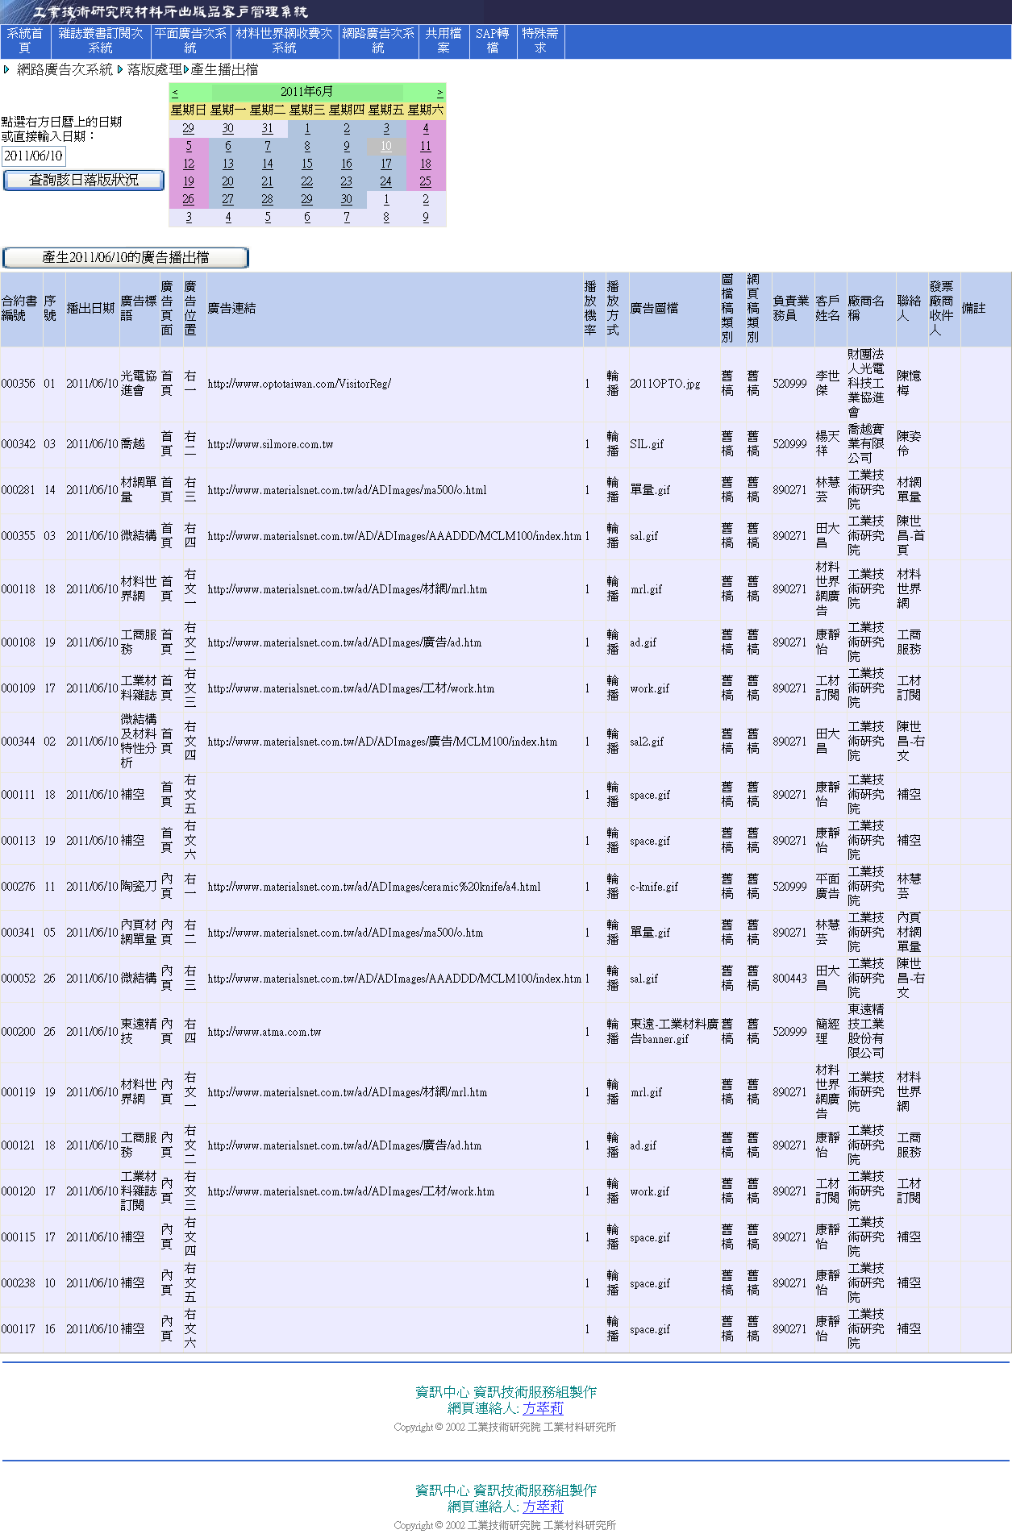
- 以往材網落版是採每日播出制，要逐日按播出，才會播出，如果落完版明天忘了按播出，還是不能播出，可以免除這樣的缺點嗎，還要有能即時修改的功能（即今天臨時加1家廣告，可是今天已播出）

- 落版報表請修改能以日查詢及落版位置查詢兩種，以日查詢即是舊系統的方法，以落版位置查詢請如下例，這樣我才能看出哪個位置在何時無廣告播出
廣告頁面 | 廣告位置 | 合約書編號 | 廣告標語 | 刊登日期 | 廣告連結 | 廣告圖檔
首頁 | 右一 | 000356 | 光電協進 | 4/25-6/13 | http://www.optotaiwan.com/VisitorReg/ | 2011OPTO.jpg
首頁 | 右二 | 000342 | 喬越 | 4/16-6/30 | http://www.silmore.com.tw | SIL.gif

3. 以日查詢會出現播放方式及播放機率。以往播放機率只有1家則出現1，播2以上家播放機率就出現零點多的數字，這樣客戶看不懂，如何說明他的廣告何時會播出？有更好的說法嗎

